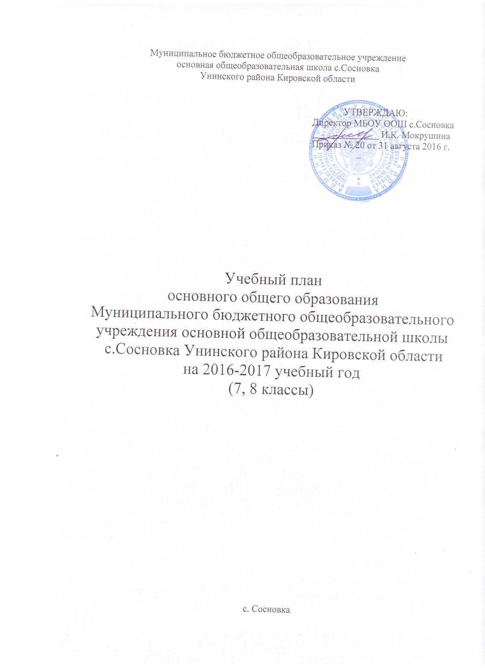

ПОЯСНИТЕЛЬНАЯ ЗАПИСКА
к учебному плану
основного общего образования
МБОУ ООШ с.Сосновка Унинского района Кировской области
на 2016 / 2017 учебный год
(7,8 классы)

Учебный план муниципального бюджетного общеобразовательного учреждения основной общеобразовательной школы с.Сосновка Унинского района Кировской области разработан:
- на основе Федерального закона Российской Федерации от 29.12.2012 г. № 273-ФЗ «Об образовании в Российской Федерации»;
- базисного учебного плана общеобразовательных учреждений Кировской области, утверждённого приказом департамента образования Кировской области от 12.04.2006 г. № 5-291,
- приказа департамента образования Кировской области от 13.06.2012г № 5-1204 «О региональном компоненте в структуре федерального базисного учебного плана»
- Приказ Министерства образования и науки РФ от 3 июня 2011 г № 1994 «О внесении изменений в федеральный базисный учебный план и примерные учебные планы для образовательных учреждений РФ, реализующих программы общего образования, утвержденные приказом Минобрнауки РФ от 9 марта 2004г № 1312;
- приказ Минобрнауки России от 01.02.2012 № 74 «О внесении изменений в федеральный базисный учебный план и примерные учебные планы для образовательных учреждений РФ, реализующих программы общего образования, утвержденные приказом Министерства образования РФ от 9 марта 2004 года № 1312»
- в соответствии с санитарными – эпидемиологическими правилами и нормативами СанПиН 2.4.2.2821-10 «Санитарно-эпидемиологические требования к условиям и организации обучения в общеобразовательных учреждениях», утвержденными Главным государственным санитарным врачом РФ 29.12.2010г
5-летний срок освоения образовательных программ основного общего образования для 5-9 классов. Продолжительность учебного года - 34 учебных недели.
- Образовательная недельная нагрузка равномерно распределена в течение учебной недели. Продолжительность урока – 45 минут.
- Элективные курсы проводятся во второй половине дня. Между началом элективных курсов и последним уроком обязательных занятий устраивается перерыв продолжительностью в 45 минут. Расписание уроков составлено с учетом дневной и недельной умственной работоспособности обучающихся и шкалой трудности учебных предметов.
В учебном плане для основного общего образования приводится перечень обязательных для изучения учебных предметов, отражающий требования федерального государственного образовательного стандарта.
На данной ступени обучения реализуются программа основного общего образования.
Базисный учебный план состоит из двух частей – вариативной и инвариантной.
Инвариантная часть обеспечивает реализацию федерального компонента государственного образовательного стандарта, т.е. включает в себя перечень обязательных образовательных компонентов и минимальное количество часов на их изучение.
- русский язык, литература. Преподавание литературы и русского языка осуществляется в соответствии с БУП в 7-8 классах и дополнительно 1 час в неделю в 7 классе за счет школьного компонента.
- иностранный язык (немецкий язык) изучается в соответствии с базисным учебным планом по 3 часа с 7 по 8 класс.
Преподавание математики осуществляется в соответствии с БУП по 5 часов в неделю в 7-8 классах и в 7-8 классах дополнительно по 1 часу в неделю за счет школьного компонента.
Базовый курс «Информатика и ИКТ» изучается в пределах программы основного общего образования – 8 класс -1 час.
- история России, всеобщая история, география, обществознание реализуются в рамках учебного плана.
С целью обеспечения стандарта обществоведческого образования в основной школы изучается курс «Обществознание» в 7 -8 классах (по 1 часу).
- физика, химия, биология, изучаемые в соответствии с рекомендациями базисного учебного плана.
Экологическое образование на данной ступени реализуется через экологизацию естественнонаучных дисциплин (химия, биология, физика, география)
- в 7 классе изучается изобразительное искусство и музыка по 1 часу, в 8 классе – по 0,5 часа.
Физическая культура - в соответствии с базисным учебным планом – 3 часа в неделю.
Основы безопасности жизнедеятельности преподаются за счёт часов инвариантной части 1 час в 8классе. В 7 классе ОБЖ изучается в рамках регионального компонента – 1 час в неделю.
- технология представлена следующим образом:
в 7 классе 2 часа в неделю, в 8 классе технология изучается 1 час в неделю.
Вариативная часть направлена на реализацию регионального компонента и компонента образовательного учреждения.

Региональный компонент учебного плана обеспечивает особые потребности и интересы в сфере образования Кировской области.
Региональными составляющего учебного плана являются:
- основы безопасности жизнедеятельности (7 класс – 1 час в неделю);
Компонент образовательного учреждения:
Часы компонента ОУ переданы на усиление предмета русский язык, математика, география, биология, краеведение, для удовлетворения потребности учащихся в изучении данных предметов в следующем объеме:

класс | 7 | 8
Русский язык | 1
Математика | 1 | 1

Промежуточная аттестация подразделяется на четвертную промежуточную аттестацию, которая проводится по каждому учебному предмету, курсу, дисциплине, модулю по итогам четверти, а также годовую промежуточную аттестацию, которая проводится по каждому учебному предмету, курсу, дисциплине, модулю.
Промежуточная аттестация проводится в следующих формах:
а) Четвертная промежуточная аттестация (оценивание обучающихся по итогам успеваемости за четверть) проводится на основе текущего контроля успеваемости и представляет собой среднее арифметическое результатов, полученных обучающимися. Округление результата проводится с учетом результатов тематического контроля.
б) Годовая промежуточная аттестация (оценивание обучающихся по итогам успеваемости за учебный год).
Годовые отметки выставляются на основе четвертных отметок успеваемости, выставленных обучающимся в течение соответствующего учебного года, с учетом результатов итоговых контрольных работ.
Освоение основных общеобразовательных программ основного общего образования завершается государственной итоговой аттестацией по обязательным предметам (русский язык и математика) и по двум предметам по выбору (литература, физика, химия, биология, география, история, обществознание, иностранный язык, информатика и информационно-коммуникационные технологии (ИКТ). Сроки государственной итоговой аттестации устанавливаются Приказом Министерства образования и науки РФ.

Учебный план на 2016-17 учебный год
основного общего образования
Общеобразовательные классы

Учебные предметы | Количество часов  в неделю
 | Классы
Федеральный компонент | 7 | 8
Русский язык | 3 | 3
Литература | 2 | 2
Иностранный язык (немецкий) | 3 | 3
Математика | 5 | 5
Информатика и ИКТ | 0 | 1
История | 2 | 2
Обществознание | 1 | 1
География | 2 | 2
Природоведение | 0 | 0
Физика | 2 | 2
Химия | 0 | 2
Биология | 2 | 2
Искусство (Музыка и ИЗО) | 2 | 1
Технология | 2 | 1
Основы безопасности жизнедеятельности | 0 | 1
Физическая культура | 3 | 3
Итого | 29 | 31
Региональный компонент | 1 | 1
ОБЖ | 1
Русский язык |  | 1
Компонент образовательного учреждения | 2 | 1
Математика | 1 | 1
Русский язык | 1
Биология
География
Итого | 32 | 33
Предельно допустимая аудиторная учебная нагрузка при 5-ти дневной учебной неделе | 32 | 33

